Технологическая карта урока по теме "Работа и мощность тока" 8 класс

1. ИНФОРМАЦИЯ О РАЗРАБОТЧИКЕ ПЛАНА
ФИО разработчика | Чемезова Мария Гаврильевна
Место работы | МБОУ «Амгинский лицей им.Л.В.Киренского»

2. ОБЩАЯ ИНФОРМАЦИЯ ПО УРОКУ
Класс (укажите класс, к которому относится урок): | 8
Место урока (по тематическому планированию ПРП) | Тематический блок, тема Электрические явления (28ч)  Основное содержание Работа электрического тока. Формула для расчета работы тока. Единица работы тока. Мощность электрического тока. Формула для расчета мощности тока. Формула для вычисления работы электрического тока через мощность и время. Единицы работы тока, используемые на практике. Расчет стоимости израсходованной электроэнергии.  Основные виды деятельности учащихся (на уровне учебной деятельности)¹ — Рассчитывать работу и мощность электрического тока; — выражать единицу мощности через единицы напряжения и силы тока; —устанавливать зависимость работы электрического тока от напряжения, силы тока и времени; — классифицировать электрические приборы по потребляемой ими мощности
Темаурока | Работа и мощность электрического тока
Уровень изучения (укажите один или оба уровня изучения (базовый, углубленный), на которые рассчитан урок): | Базовый/углубленный
Тип урока (укажите тип урока): | ☐ урок освоения новых знаний и умений  ☐урок-закрепление  ☐урок-повторение  ☐урок систематизации знаний и умений  ☐урок развивающего контроля  ☐комбинированный урок  ☐другой (впишите)
Планируемые результаты(по ПРП):
Личностные
- организация личного информационного пространства;
- готовность и способность к самостоятельной, совместной деятельности;
- формирование интереса к предмету, стремление использовать полученные знания на других уроках и в жизни;
- умение продуктивного взаимодействия и сотрудничества со сверстниками: умение правильно, четко и однозначно формулировать мысль в понятной собеседнику форме.
Метапредметные
- формирование умений делать логические заключения на основе анализа уже известных связей, проводить расчёты стоимости электроэнергии потребляемой в домашних условиях и способах её экономии.
- развивать физическое мышление учащихся, их творческие способности, умение самостоятельно формулировать выводы
- развивать речевые навыки;
Предметные
- формирование первоначальных представлений о работе и мощности тока и формул, позволяющих определить эти величины на уровне понимания;
- познакомить с единицами измерения работы и мощности тока;
- формирование умений решать расчетные физические задачи анализировать информацию, формулировать выводы;
- Умение применять знания о работе и мощности тока для объяснения и анализу явлений окружающего мира, применять знания о работе и мощности тока к объяснению работы бытовых приборов.
Ключевые слова (введите через запятую список ключевых слов, характеризующих урок):
Работа, мощность, энергия тока, расход электроэнергии
Краткое описание(введите аннотацию к уроку, укажите используемые материалы/оборудование/электронные образовательные ресурсы)

Урок изучение нового материала на тему «Работа и мощность тока». Интерактивная доска, компьютер, индивидуальные карточки, источник питания, ключ, лампа - 2, амперметр, вольтметр. Физика, 8 класс: учебник А.В.Перышкин. М.: Дрофа, 2014

3. БЛОЧНО-МОДУЛЬНОЕ ОПИСАНИЕ УРОКА

БЛОК 1. Вхождение в тему урока и создание условий для осознанного восприятия нового материала
Этап 1.1. Мотивирование на учебную деятельность
Укажите формы организации учебной деятельности на данном этапе урока. Опишите конкретную учебную установку, вопрос, задание, интересный факт, которые мотивируют мыслительную деятельность школьника (это интересно/знаешь ли ты, что)
Расставьте к физическим величинам соответствующие приборы и формулы.
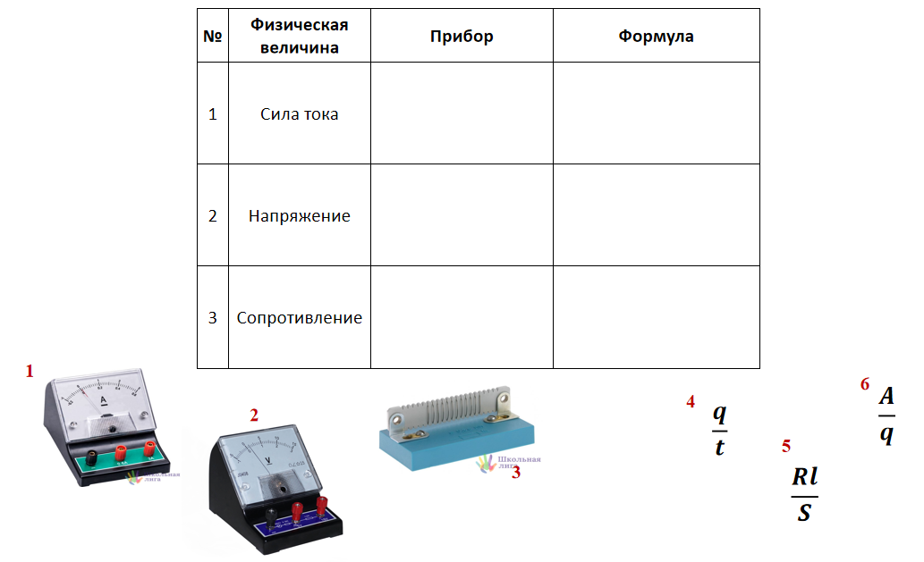
Планируемый результат: Правильно трактовать физический смысл используемых величин, физические обозначения и выделять приборы для их измерения

Этап 1.2. Актуализация опорных знаний
Укажите формы организации учебной деятельности и учебные задания для актуализации опорных знаний, необходимых для изучения нового

Что это за приборы? Где вы видели такие приборы?
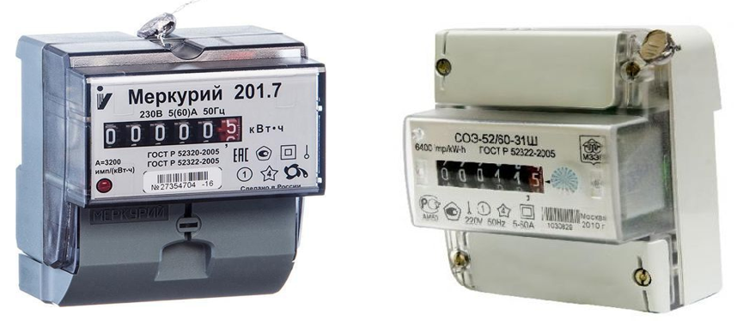

У каждого дома или любого здания с электричеством установлен электрический счётчик. Как вы думаете, что за цифры показывает электрический счётчик? За что мы платим? Ток совершает работу.
Что совершает больше электрической работы чайник за 5 мин или холодильник за это же время?

Планируемый результат: ставят учебную задачу на основе соотнесения того, что уже известно усвоен, и того, что еще неизвестно
Этап 1.3. Целеполагание
Назовите цель (стратегия успеха): ты узнаешь, ты научишься

ты узнаешь: о понятии работы и мощности электрического тока (формулы, единицы измерения, методы измерения и объяснения работы бытовых приборов)

ты научишься:
- вычислять работу и мощность электрического тока
- проводить расчёты стоимости электроэнергии
- рассчитать мощность нагрузки бытовых приборов

БЛОК 2. Освоение нового материала
Этап 2.1. Осуществление учебных действий по освоению нового материала
Укажите формы организации учебной деятельности, включая самостоятельную учебную деятельность учащихся (изучаем новое/открываем новое).Приведите учебные задания для самостоятельной работы с учебником, электронными образовательными материалам (рекомендуется обратить внимание учеников на необходимость двукратного прочтения, просмотра, прослушивания материала. 1) на общее понимание и мотивацию 2) на детали). Приведите задания по составлению плана, тезисов, резюме, аннотации, презентаций; по наблюдению за процессами, их объяснением, проведению эксперимента и интерпретации результатов, по построению гипотезы на основе анализа имеющихся данных и т.д.

Учитель предлагает вспомнить известные физические величины и вывести формулу работы электрического тока, единицы измерения.
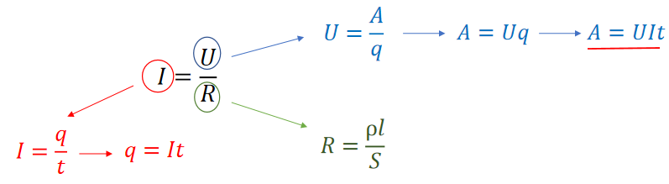
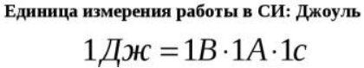
Электрический ток несёт с собой электрическую энергию, которую можно преобразовать в работу или во внутреннюю энергию. При упорядоченном движении заряженных частиц в проводнике электрическое поле совершает работу.

Предлагает вспомнить из курса механики, что такое мощность и вывести формулы для мощности электрического тока, единицы измерения мощности.
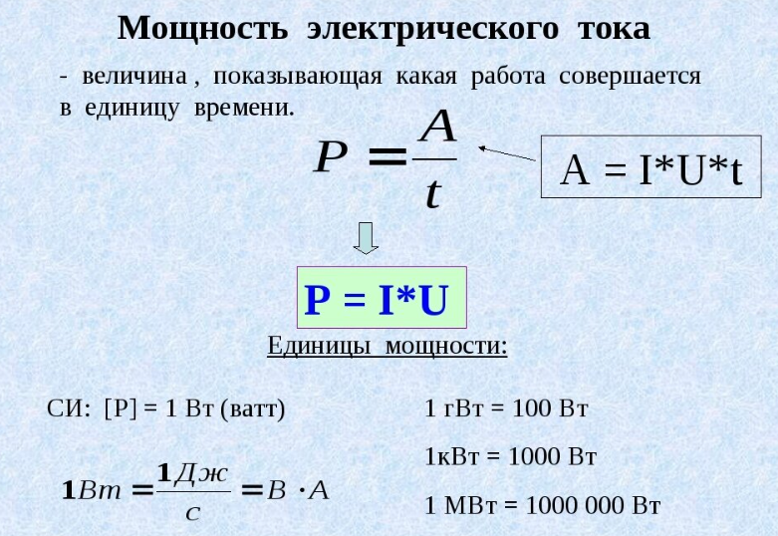
Планируемые результаты: понимать смысл работы и мощности тока, связь между работой и мощностью тока, выражать свои мысли, аргументировать своё мнение, уметь способность с помощью вопросов добывать недостающую информацию.

На каждой парте стоит собранная схема.
- Разомкните ключ, вычислите работу и мощность лампы.
- Замените лампу, вычислите работу и мощность лампы.
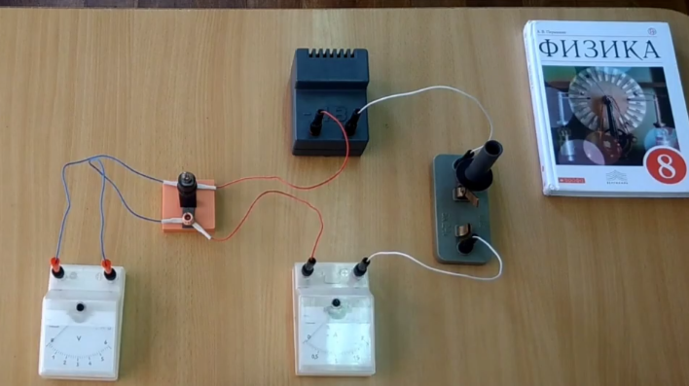
Планируемые результаты: формулировать обобщения и выводы по результатам проведённого опыта, анализировать условия и требования задачи. Выражать структуру задачи разными средствами, выбирать обобщённые стратегии решения.
Этап 2.2. Проверка первичного усвоения
Укажите виды учебной деятельности, используйте соответствующие методические приемы. (Сформулируйте/Изложите факты/Проверьте себя/Дайте определение понятию/Установите, что (где, когда)/Сформулируйте главное (тезис, мысль, правило, закон)
Сформулируйте определение работы электрического тока
Сформулируйте определение мощности тока

Планируемый результат: умение продуктивного взаимодействия и сотрудничества со сверстниками: умение правильно, четко и однозначно формулировать мысль в понятной собеседнику форме
БЛОК 3. Применение изученного материала
Этап 3.1. Применение знаний, в том числе в новых ситуациях
Укажите формы организации соответствующего этапа урока. Предложите виды деятельности (решение задач, выполнение заданий, выполнение лабораторных работ, выполнение работ практикума, проведение исследовательского эксперимента, моделирование и конструирование и пр.), используйте соответствующие методические приемы(используй правило/закон/формулу/теорию/идею/принцип и т.д.; докажите истинность/ложность утверждения и т.д.; аргументируйте собственное мнение; выполните задание; решите задачу; выполните/сделайте практическую/лабораторную работу и т.д.).
На вашем столе лежит карточка, заполните таблицу:
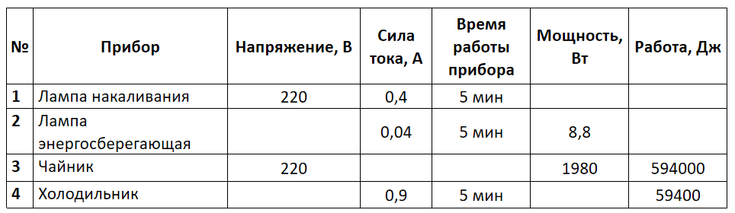

Планируемые результаты: Планировать свои действия при заполнении таблицы. Уметь определять причины затруднений, анализировать допущенные ошибки

Этап 3.2. Выполнение межпредметных заданий и заданий из реальной жизни
Подберите соответствующие учебные задания
Рассчитайте оплату за электроэнергию по счётчику:

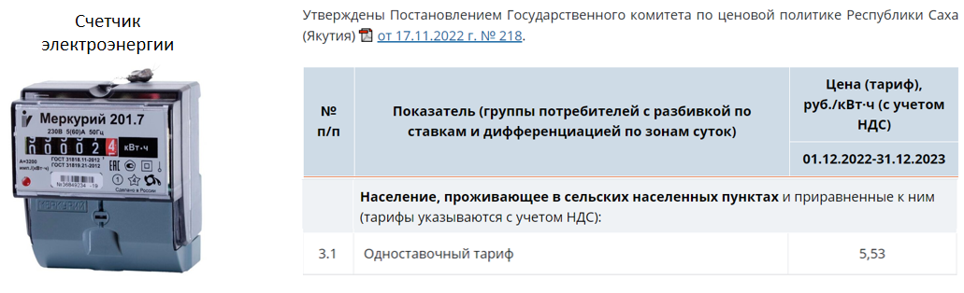
Планируемый результат: воспринимать текст с учётом поставленной учебной задачи, находить в тексте информацию, необходимую для её решения

Этап 3.3. Выполнение заданий в формате ГИА (ОГЭ, ЕГЭ)
Подберите соответствующие учебные задания
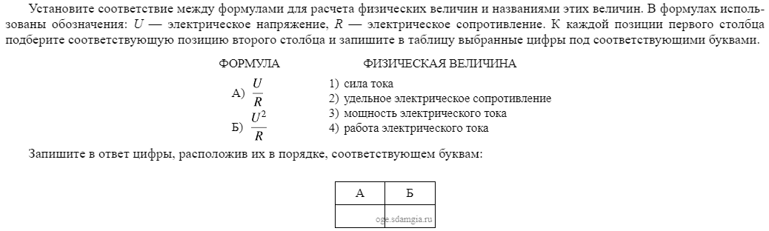

Этап 3.4. Развитие функциональной грамотности
Подберите соответствующие учебные задания
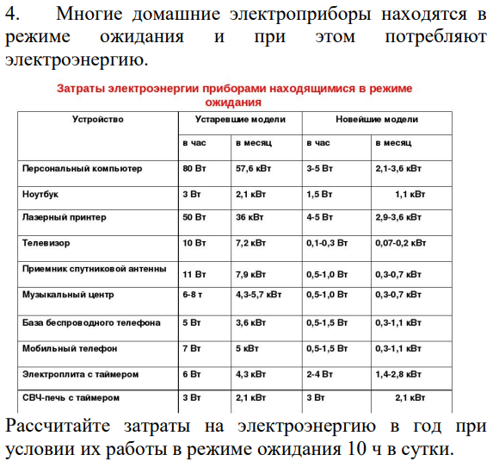

Этап 3.5. Систематизация знаний и умений
Подберите учебные задания на выявление связи изученной на уроке темы с освоенным ранее материалом/другими предметами
Определите сопротивление лампы если она потребляет мощность 9кВт в сети с напряжением 180В.

БЛОК 4. Проверка приобретенных знаний, умений и навыков
Этап 4.1. Диагностика/самодиагностика
Укажите формы организации и поддержки самостоятельной учебной деятельности ученика, критерии оценивания
Тест
- Работа электрического тока на участке цепи равна
А. произведению квадрата силы тока, напряжения и времени
Б. произведению силы тока и напряжения
В. произведению силы тока , напряжения и времени
Г. произведению силы тока и напряжения, деленному на время
- Один ватт-час равен
А. 60 Дж
Б. 3600 Дж
В. 6 кДж
Г. 3600 кДж
- При неизменном напряжении на концах проводника сила тока уменьшилась. Мощность электрического тока
А. не изменилась
Б. уменьшилась
В. увеличилась
Г. могла как увеличиться, так и уменьшиться
- В результате работы электрического тока внутренняя энергия проводника
А. увеличивается
Б. уменьшается
В. не изменяется
Г. может как увеличиваться, так и уменьшаться
- При прохождении электрического тока по проводнику температура проводника
А. увеличивается
Б. уменьшается
В. не изменяется
Г. может как увеличиваться, так и уменьшаться

Планируемые результаты: систематизировать, обобщать изученное, делать выводы, анализировать усвоение материала
БЛОК 5. Подведение итогов, домашнее задание
Этап 5.1. Рефлексия
Введите рекомендации для учителя по организации в классе рефлексии по достигнутым либо недостигнутым образовательным результатам
Оцените свою деятельность на уроке, продолжив предложения

Я узнал ...
Было трудно ...
Я научился ...
Было интересно узнать, что ...
Мне захотелось ...

Планируемые результаты: давать адекватную оценку ситуации (метапредметные регулятивные)
Этап 5.2.Домашнее задание
Введите рекомендации по домашнему заданию.
Рассчитайте расход электроэнергии своей семьи за месяц.

Планируемые результаты: устанавливают причинно-следственные связи, применять полученные знания в повседневной жизни

